Анализ качества знаний учителей ШМО естественного цикла
по итогам 3 четверти 2012-2013уч.года
Качественный состав учителей географии :
№ | Ф.И.О. | Образование | Классы | Стаж | Категория
1 | Гринченко ВладимирВладимирович | высшее | 10 и 11 | 10 | 1 категория
2 | Бобелла Любовь Николаевна | высшее | 5,6,7,8,9 | 3 | Без категории
Состояние преподавания географии имеют следующие результаты :
№ | классы | 1 четверть |  | 2 четверть |  | 3 четверть
 | 5 классы | % кач. | % усп | % кач | % усп | % кач | % усп
1 | 5а | 54 | 100 | 54 | 100 | 69 | 100
2 | 5б | 70 | 100 | 74 | 100 | 70 | 100
 | итого |  | 100 |  | 100 | 69.5 | 100
 | 6 классы  За полугодие | 1 четверть |  | 2 четверть |  | 3 четверть
 |  | % кач. | % усп | % кач | % усп | % кач | % усп
3 | 6 а |  | 100 |  | 100 | 65 | 100
4 | 6 б |  | 100 |  | 100 | 65 | 100
 | итого |  | 100 |  | 100 | 65 | 100
№ | классы | 1 четверть |  | 2 четверть |  | 3 четверть
 | 7 классы | % кач. | % усп | % кач | % усп | % кач | % усп
5 | 7а | 64 | 100 | 52 | 100 | 70 | 100
6 | 7б | 62 | 100 | 67 | 100 | 70 | 100
 | итого | 63 | 100 | 59 | 100 | 70 | 100
 | 8 классы | 1 четверть |  | 2 четверть |  | 3 четверть
 |  | % кач. | % усп | % кач | % усп | % кач | % усп
7 | 8 а | 37 | 100 | 32 | 100 | 44 | 100
8 | 8 б | 59 | 100 | 48 | 100 | 58 | 100
 | итого | 47 | 100 | 40 | 100 | 51 | 100
№ | 9 классы | 1 четверть |  | 2 четверть |  | 3 четверть
 | 9 классы  за полугодие | % кач. | % усп | % кач | % усп | % кач | % усп
9 | 9 а |  |  | 62 | 100
10 | 9 б |  |  | 37 | 100
 | итого |  |  | 47 | 100
 | 10 -11 классы | 1 четверть |  | 2 четверть |  | 3 четверть
 |  | % кач. | % усп | % кач | % усп | % кач | % усп
11 | 10 | 100 | 100 | 85 | 100 | 82 | 100
12 | 11  за полугодие |  |  | 82 | 100
 | итого |  |  |  | 100
Анализ пробных тестирований за январь, февраль и март.
В январе, феврале и марте было проведено 8 пробных тестирования.
Дата | Кол-во уч-ся | « 5» | «4» | «3» | «2» | Средний  балл | %  кач-ва | %  усп-ти
11.01 | 1 |  | 1 |  | - | 16 | 100 | 100
18.01 | 1 |  | 1 |  | - | 18 | 100 | 100
25.01 | 1 |  | 1 |  | - | 18 | 100 | 100
01.02 | 1 |  | 1 |  | - | 16 | 100 | 100
08.02 | 1 |  | 1 |  |  | 14 | 100 | 100
15.02 | 1 |  | 1 |  |  | 18 | 100 | 100
22.02 | 1 | 1 |  |  |  | 21 | 100 | 100
16.03 | 1 |  | 1 |  |  | 14 | 100 | 100

При 100% успеваемости качество варьируется. На пятом и восьмом тестировании было значительное понижение качества. При тестировании учащиеся допускают ошибки в основном на следующие темы: план и карта, материки и океаны физическая и экономическая география Казахстана, также иногда вызывают затруднения вопросы по страноведению в связи с очень обширным материалом.

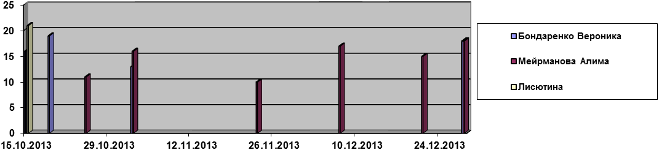
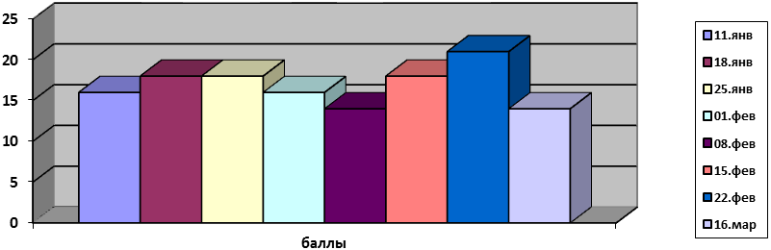
Планируемая работа по улучшению качества подготовки учащихся к успешной сдаче ЕНТ
В соответствии с планом работы по подготовке к ЕНТ проводятся следующие мероприятия:
- была проведена диагностика знаний уч-ся с целью выявления пробелов в знаниях
- проводится работа по повторению на уроках географии
- организованы дополнительные занятия (среда, пятница в 14.00)
- проводится индивидуальный анализ пробных тестов после каждого тестирования
С целью повышения качества следует больше внимания уделять при повторении всех тем, нацелить учащихся на организацию самостоятельной работы с тестами прошлых лет и совершенствовать навыки работы со справочным материалом. Также планируется поддерживать тесную связь с родителями с целью усиления контроля за выполнением домашних заданий.
Для более качественной подготовки планируется максимально использовать компьютерные обучающие программы, в том числе программы «5+» за2011 и 2012 года.
Средний балл по географии
Мейрманова А. 2-полугодие
Кол-во баллов
25
24
23
22
21 |  |  |  |  |  |  | 21
20
19
18 |  | 18 | 18 |  |  | 18
17
16 | 16 |  |  | 16
15
14 |  |  |  |  | 14 |  |  | 14
13
12
11
10
9
8
7
6
5
4
3
2
1
Кач. %
 | 1 | 2 | 3 | 4 | 5 | 6 | 7 | 8 | 9 | 10 | 11 | 12 | 13 | 14 | 15 | 16 | 17 | 18 | 19 | 20 | 21 | 22 | 23
 | 11.01 | 18.01 | 25.01 | 01.02 | 08.02 | 15.02 | 22.02 | 16.03

Качественный состав учителей химии и биологии :
№ | Ф.И.О. | Образование | Классы | Стаж | Категория
1 | Ильницкая Галина Васильевна | высшее | 5 -11 | 26 | высшая категория

Состояние преподавания химии имеют следующие результаты:
 | 8 классы | 1 четверть |  | 2 четверть |  | 3 четверть
 |  | % кач. | % усп | % кач | % усп | % кач | % усп
7 | 8 а | 44% | 100 | 36 % | 100 | 44 % | 100
8 | 8 б | 47 % | 100 | 53 % | 100 | 54 % | 100
 | итого | 45 % | 100 | 48 % | 100 | 47% | 100
№ | 9 классы | 1 четверть |  | 2 четверть |  | 3 четверть
 | 9 классы | % кач. | % усп | % кач | % усп | % кач | % усп
9 | 9 а | 53 % | 100 | 50% | 100 | 52% | 100
10 | 9 б | 46 % | 100 | 49 % | 100 | 55% | 100 %
 | итого | 51 % | 100 | 50 % | 100 | 54 % | 100 %
 | 10 -11 классы | 1 четверть |  | 2 четверть |  | 3 четверть
 |  | % кач. | % усп | % кач | % усп | % кач | % усп
11 | 10 | 67 % | 100 | 78 % | 100 | 80 % | 100
12 | 11 |  | 100 | 72 % | 100
 | итого |  | 100 |  | 100
8 класс
Сравнительный анализ качества знаний за три четверти показал, что идет увеличение качества знаний. Учащиеся больше внимание уделяют домашним заданиям. Идет планомерная работа почти с каждым учеником. Большое внимание уделяется работе ученик-родитель-учитель. Многие учащиеся приходят на дополнительные занятия, которые проводятся планомерно четыре раза в неделю. Учащиеся просматривают видеоролики по предмету. Готовят дополнительный материал. Решаются задачи по блокам. Применяется разно уровневая система работы.

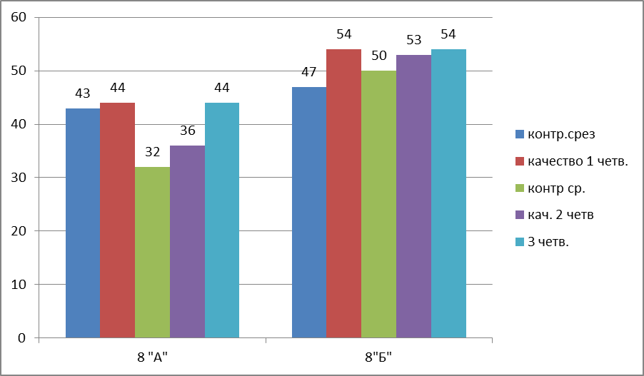
9 класс
Качество знаний повысилось, материал дается в виде лекции, разбирается каждый блок, используются задачи и упражнения, детально разбирается каждая группа химических элементов их аллотропные соединения. Решаются ионные уравнения, проводится большая работа с родителями, проводятся дополнительные занятия .В третьей четверти писали 2 раза по линии» «Достык «и 1 раз тестовые материалы Алма-Атинского центра тестирования результаты усвоил материал. Т.е двоек нет.
класс | Кол-во учащихся | Контрол срез | Качество 2 четверть | Контрол Срез | Качество 3четверть | успеваемость
9 а | 26 | 43 % | 50% | 45% | 52 % | 100
9Б | 27 | 42 % | 49% | 48 % | 55 % | 100

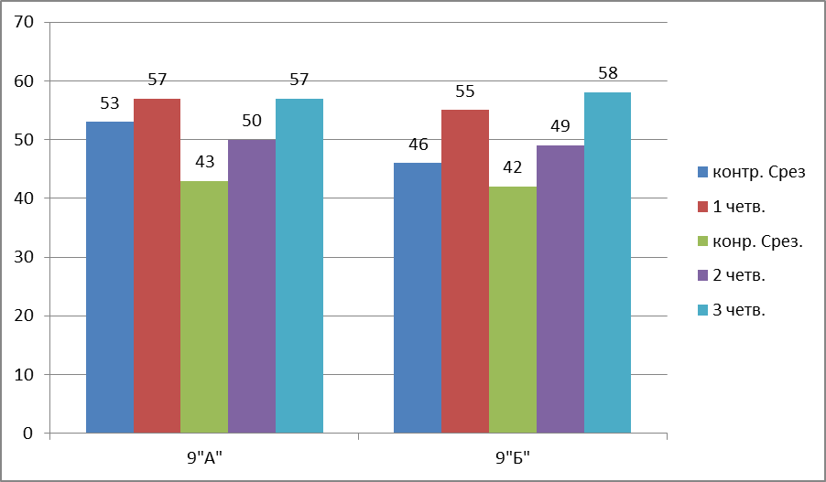
10 классКачество знаний повысилось, материал доступен к восприятию. Учащиеся готовятся к урокам добросовестно, поэтому наблюдается постоянство и увеличение качества знаний. Домашние задания и классные работы, проверяются систематически.

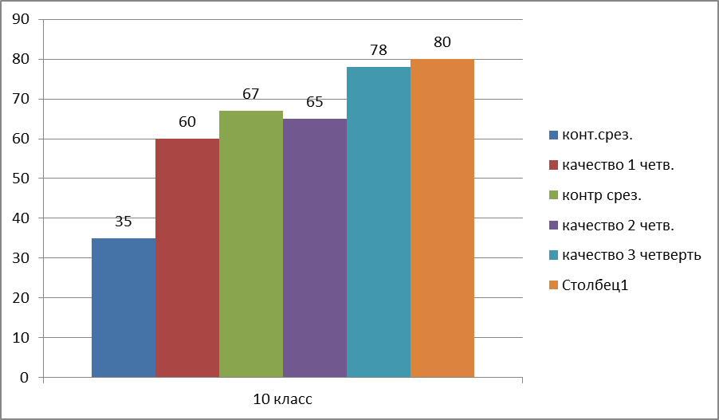

Состояние преподавания биологии имеют следующие результаты:
№ | Ф.И.О. | Образование | Классы | Стаж | Категория
1 | Ильницкая Галина Васильевна | высшее | 5 -11 | 26 | высшая категория

№ | классы | 1 четверть |  | 2 четверть |  | 3 четверть
 | 7 классы | % кач. | % усп | % кач | % усп | % кач | % усп
5 | 7а | 59 % | 100 | 86% | 100 | 91 | 100
6 | 7б | 76 % | 100 | 88% | 100 | 95 | 100
 | итого | 69 % | 100 |  | 100 | 93 | 100
 | 8 классы | 1 четверть |  | 2 четверть |  | 3 четверть
 |  | % кач. | % усп | % кач | % усп | % кач | % усп
7 | 8 а | 55 | 100 | 48 | 100 | 67 | 100
8 | 8 б | 69 | 100 | 65 | 100 | 69 | 100
 | итого |  | 100 |  | 100 | 83 | 100
№ | 9 классы | 1 четверть |  | 2 четверть |  | 3 четверть
 | 9 классы | % кач. | % усп | % кач | % усп | % кач | % усп
9 | 9 а | 69% | 100% | 66 % | 100% | 84 % | 100%
10 | 9 б | 74% | 100% | 60% | 100% | 75% | 100%
 | итого |  | 100 |  | 100 | 80% | 100%
 | 10 класс | 1 четверть |  | 2 четверть |  | 3 четверть
 |  | % кач. | % усп | % кач | % усп | % кач | % усп
11 | 10 | 91 | 100 | 83 | 100 | 85% | 100
8 классы
В 8 классах качество знаний повысилось, так как проводилась в течении четверти большая работа с родителями, учитывалась работоспособность каждого учащегося, снизились пропуски учащихся по неуважительной причине. Материал доступный, имеется большое наличие дополнительной литературы, проявляется заинтересованность в изучении предмета .Прошло несколько тестирований по предмету. По линии ГорОО тестники Алма-атинские писали 45 учащихся 8 классов. Показали усвояемость этого предмета. Средний бал 16,7 %
Класс биология | Кол-во учащихся | Контроль срез | Кач-во 2 четверти | Контр срез | Кач-во 3 четверти | Успеваемость
8 а | 25 | 47% | 48 % | 63% | 67 % | 100 %
8 б | 23 | 60 % | 65 % | 63% | 69 % | 100%

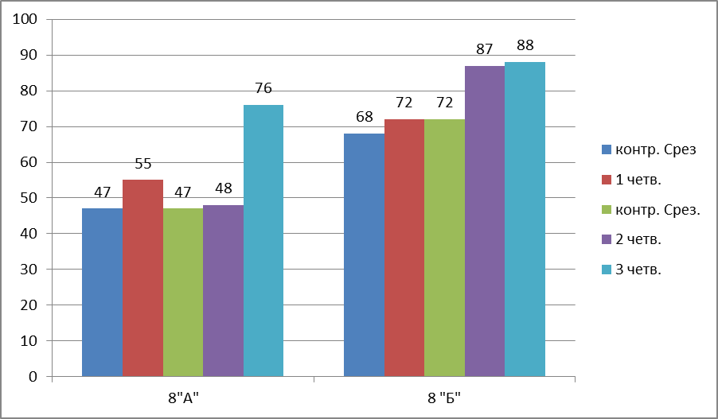
9 классы
В 9 классах в 3 четверти, материал стал более доступным. На уроках применяется блочная система ответов. В 3 четверти изучалась генетика, решались задачи, а так же изучалась селекция животных, растений и микроорганизмов. Материал интересен, появилась заинтересованность к предмету.

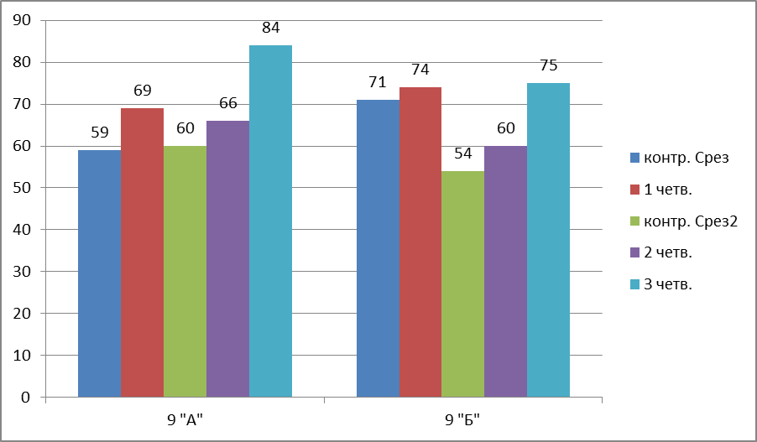
10 класс
В 10 классе в 3 четверти идет повышение качества, так как изучался большой раздел генетики человека, решалось много задач по моногибридному и дигибридному скрещиванию, а так же на установление группы крови, что является интересным для учащихся.
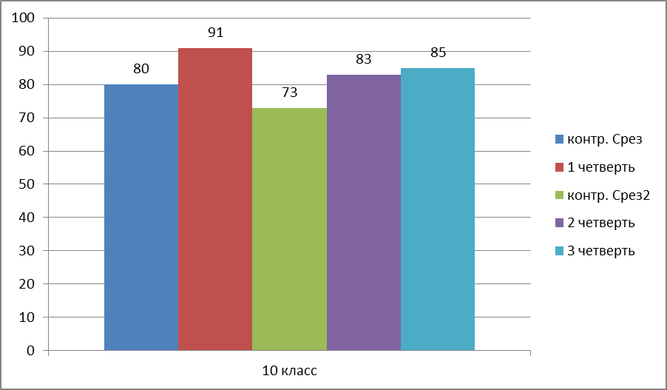
Индивидуальный мониторинг
результатов промежуточных пробных тестирований по предмету
Средний балл по биологии
Лисютина Аня
Кол-во баллов
25
24
23
22
21 |  |  |  |  |  |  |  |  |  |  |  |  | 21
20
19
18 |  |  |  |  | 18 | 18 |  |  |  |  |  | 18
17 |  |  |  | 17 |  |  |  |  | 17
16 |  |  |  |  |  |  | 16 |  |  |  |  |  |  |  |  | 16 | 17
15 |  | 15 |  |  |  |  |  | 15 |  |  |  |  |  |  | 15
14 |  |  |  |  |  |  |  |  |  | 14
13
12 | 12 |  | 12
11 |  |  |  |  |  |  |  |  |  |  |  |  |  | 11
10 |  |  |  |  |  |  |  |  |  |  | 10
9
8
7
6
5
4
3
2
1
Кач. %
 | 1 | 2 | 3 | 4 | 5 | 6 | 7 | 8 | 9 | 10 | 11 | 12 | 13 | 14 | 15 | 16 | 17 | 18 | 19 | 20 | 21 | 22 | 23
 | 07.09. | 17.09. | 21.09. | 28.09. | 8 10 | 19.10 | 2.11 | 2.311 | 7.12 | 11.01 | 18.01 | 25.01 | 1.02 | 8.02 | 15.02 | 22.02 | 16.03

Средний балл по биологии
Лейнвебер Ангелина
Кол-во баллов
25 |  |  |  |  | 25
24
23
22
21 |  |  |  |  |  |  |  |  | 21 |  |  |  | 21 |  | 21
20
19
18 |  |  |  | 18 |  |  |  |  |  |  |  | 18
17
16
15 |  |  |  |  |  |  | 15 |  |  | 15
14 |  |  |  |  |  |  |  |  |  |  |  |  |  | 14
13 |  |  |  |  |  |  |  | 13
12
11 |  |  |  |  |  | 11
10 |  |  | 10
9
8
7
6
5
4
3
2
1
Кач. %
 | 1 | 2 | 3 | 4 | 5 | 6 | 7 | 8 | 9 | 10 | 11 | 12 | 13 | 14 | 15 | 16 | 17 | 18 | 19 | 20 | 21 | 22 | 23
 | 07.09. | 17.09. | 21.09. | 28.09. | 15.10 | 19.10 | 25.10 | 23.11 | 7.12 | 11.01 | 18.01 | 25.01 | 1.02 | 8.02 | 15.02 | 22.02 | 16.03
Средний балл по биологии
Смагулов Амир
Кол-во баллов
25
24
23
22
21
20
19
18
17 |  |  |  |  |  |  |  |  |  |  |  |  | 17
16 |  | 16 |  |  |  |  |  | 16
15 |  |  |  |  |  |  | 15
14 |  |  |  |  |  |  |  |  | 14
13 |  |  |  |  | 13 |  |  |  |  |  | 13 | 13
12 |  |  |  | 12 |  | 12
11
10 |  |  | 10
9
8
7 |  |  |  |  |  |  |  |  |  | 7
6
5
4
3
2
1
Кач. %
 | 1 | 2 | 3 | 4 | 5 | 6 | 7 | 8 | 9 | 10 | 11 | 12 | 13 | 14 | 15 | 16 | 17 | 18 | 19 | 20 | 21 | 22 | 23
 | 07.09. | 17.09. | 21.09. | 28.09. | 8.10 | 19.10 | 15.10 | 25.10 | 2.11 | 7.12 | 8.02 | 15.02 | 16.03
Средний балл по биологии
Бондаренко Вероника
Кол-во баллов
25
24
23
22
21
20
19
18 |  |  |  | 18
17 |  |  |  |  |  |  | 17
16
15
14 |  |  | 14 |  | 14 | 14 |  |  | 4
13 |  | 13
12
11
10
9
8
7
6
5
4
3
2
1
Кач. %
 | 1 | 2 | 3 | 4 | 5 | 6 | 7 | 8 | 9 | 10 | 11 | 12 | 13 | 14 | 15 | 16 | 17 | 18 | 19 | 20 | 21 | 22 | 23
 | 11.01 | 18.01 | 25.01 | 1.02 | 8.02 | 15.02 | 22.02
Проблемы:
1. Небольшие изменения связаны с различным уровнем детей, которые учатся в этих классах.
2. Учащиеся не в полную силу готовят домашние задания.
3. Над полученным материалам на уроке, работают не все.
4. Отсутствие материально – технической базы.
5. Нет заинтересованности в предмете в выпускном классе основной школы.
6.Больше уделять внимания учащимся с низкой мотивацией обучения.
7. Усилить работу с родителями.
8. Найти и упорядочить материал по цитологии для интерактивного оборудования.
9. Малое количество учащихся сдающих ЕНТ по биологии
Решение:
- Вести мониторинг успеваемости и качества знаний по предмету;
- Продолжить работу со слабоуспевающими и одаренными учащимися;
- Расширять учебно-методический комплекс по предмету;
- Использовать форму работы: родитель – преподаватель – ученик. На уроках биологии в классах используются различные формы и методы преподавания предмета;
- Больше уделять внимания учащимся с низкой мотивацией обучения;
- Проводить регулярную работу с родителями;
- Планомерное тестирование в течение учебного года;
- Использовать межпредметные связи для активизации познавательного интереса к предмету;
- Больше уделять внимание экологическому воспитанию школьников;
- Правильно ориентировать родителей на нужность предмета в целом.

Состояние преподавания физической культуры имеют следующие результаты :
Качественный состав учителей физической культуры :
№№ | Ф.И.О. | Образование | Предмет | Стаж | Категория
1 | Донских Елена владимировна | высшее | физкультура | 25 | 1 категория
2 | Прок Денис Эдувардович | высшее | физкультура | 7 | 2 категоря
3 | Искаков Алимхан Фазылханович | высшее | физкультура | 5 | 2 категоря

Сравнительный анализ успеваемости и качества знаний по итогам 3 четверти

№ | классы | 1 четверть |  | 2 четверть |  | 3 четверть
 | 5 классы | % кач. | % усп | % кач | % усп | % кач | % усп
1 | 5а | 100 | 100 | 96 | 100 | 96 | 100
2 | 5б | 96 | 100 | 100 | 100 | 100 | 100
 | итого | 98 | 100 | 98 | 100 | 98 | 100
 | 6 классы | 1 четверть |  | 2 четверть |  | 3 четверть
 |  | % кач. | % усп | % кач | % усп | % кач | % усп
3 | 6 а | 100 | 100 | 100 | 100 | 96 | 100
4 | 6 б | 100 | 100 | 100 | 100 | 96 | 100
 | итого | 100 | 100 | 100 | 100 | 96 | 100
 | 7 классы | 1 четверть |  | 2 четверть |  | 3 четверть
 |  | % кач. | % усп | % кач | % усп | % кач | % усп
5 | 7 а | 9 5 | 100 | 100 | 100 | 96 | 100
6 | 7 б | 100 | 100 | 100 | 100 | 95 | 100
 | итого | 97,5 | 100 | 100 | 100 | 95,5 | 100
 | 8 классы | 1 четверть |  | 2 четверть
 |  | % кач. | % усп | % кач | % усп | % кач | % усп
7 | 8 а | 87,5 | 100 | 77 | 100 | 96 | 100
8 | 8 б | 100 | 100 | 89 | 100 | 95 | 100
 | итого | 94 | 100 | 83 | 100 | 95,5 | 100
 | 9 классы | 1 четверть |  | 2 четверть |  | 3 четверть
 |  | % кач. | % усп | % кач | % усп | % кач | % усп
9 | 9 а | 95 | 100 | 82 | 100 | 91 | 100
10 | 9 б | 100 | 100 | 84 | 100 | 88 | 100
 | итого | 97,5 | 100 | 83 | 100 | 89,5 | 100
 | 10 - 11 классы | 1 четверть |  | 2 четверть |  | 3 четверть
 |  | % кач. | % усп | % кач | % усп | % кач | % усп
11 | 10 | 94 | 100 | 96 | 100 | 87 | 100
12 | 11 | 97 | 100 | 98 | 100 | 100 | 100
 | итого | 95,5 | 100 | 97 | 100 | 93,5 | 100

В 5-6 и 7 классах качество стабильно высокое, так как у учащихся высокая мотивация к обучению, высокая двигательная активность, хорошая посещаемость. Проблема лишь в том, что некоторые учащиеся часто забывают спортивную форму . Учащиеся на уроках активно усваивают учебный материал , особенно поданный им в игровой форме.
В 8 классах наблюдается повышение качества знаний, т.к. с данными учащимися была проведена дополнительная профилактическая работа, а также с помощью классных руководителей проводилась работа с родителями по усилению контроля с их стороны за посещаемостью, наличием спортивной формы и успеваемостью учащихся.
В 9 классах также наблюдается повышение качества знаний
В 10 классе качество знаний снизилось на 9 % по ряду причин. Во-первых, слабая мотивация к обучению из-за большой загруженности учащихся . Дети часто забывали спортивную форму, отказывались работать на уроке, ссылаясь на плохое самочувствие, не имея медицинских показаний. Работа с родителями через классного руководителя имели временный эффект.
В 11 стабильное повышение качества знаний.
Проблемы и пути их решения :
- повысить мотивацию к обучению с помощью применения инновационных методов и приёмов на уроках;
- усилить контроль со стороны родителей через классного руководителя;
- составить совместные мероприятия с соц.педагогом и психологом школы по выявлению причин снижения мотивации к обучению;
- использовать индивидуально-дифференцированный подход, что способствует благоприятной атмосфере не только на уроке, но и вне урока.
- усилить работу с одарёнными детьми и слабоуспевающими.
- продолжать изучать новые информационные технологии.
- принимать активное участие в методической работе школы. Принимать активное участие в работе городских семинаров учителей физической культуре

Достижения учащихся по итогам 3 четверти
№ | ФИО | Школьный  уровень | Городской  уровень | Областной  уровень | Республиканский уровень | Международнародный уровень
1 | Учитель Прок Д.Э. |  |  | Дикалов Г  Алешин Н.  Ахметов Т  Дубовой А.  3 место в турнире по мини- футболу  19.03.
2 | Гринченко В.В.
3 | Бобелла Л.Н. |  |  |  | Олимпиада КИО  147 участников  Балташ Дария 5 место по городу | Олимпиада по основам наук – 16 уч. Получили дипломы 1,2,3 степени
4 | Искаков А.Ф. |  | Степанова К. Олимпиада по НВП 2 место | Дикалов Г  Алешин Н.  Ахметов Т  Дубовой А.  3 место в турнире по мини- футболу  19.03.
5 | Ильницкая Г.В.
6 | Донских Е.В. | ШНПК Проект  ЗинуковаА.  Григорьева В. | Дубовой А.  Зинукова А.  Участие в конкурсе проектов  ЗинуковаА  Григорьева В. |  |  | Олимпиада по основам наук (ОБЖ)  10 участников – у всех Дипломы 1 и 2 степени

Достижения учителей по итогам 3 четверти
№ | ФИО | Школьный  уровень | Городской  уровень | Областной  уровень | Республиканский уровень | Международнародный уровень
1 | Ильницкая Г.В. | Статья на ШНПК «Цоры»
2 | Гринченко В.В. |  |  | 2 место в конкурсе флипчартов
3 | Бобелла Л.Н. | Статья на ШНПК |  | Статья на 15 НПК в сборник
4 | Искаков А.Ф. | Статья на ШНПК
5 | Прок Д.Э.
6 | Донских Е.В. | Статья на ШНПК «ФГ на уроках ФК» | Конкурс метод.разработок «  «Урок гимнастики»  «Урок атлетики» | Конкурс видеоуроков «Игровая атлетика»  Статья на 15 НПК в сборник

Посещённые курсы и семинары
№ | ФИО | предмет | Название курсов | дата | примечание
1 | Ильницкая Г.В. | химия | Семинар- практикум «Школьный эксперимент – важнейшая составляющая практической части» | 15.03
 |  | биология | Семинар – практикум «Профессиональная направленность обучающихся» (СЮН) | 1.03
 |  | химия | Семинар – практикум»Пути овладения межпредметными умениями в процессе изучения материала» | 18.01
 |  | биология | Семинар»элементы педтехнологий в процессе обучения в среднем звене» | 11.01
 |  | химия | Семинар»творческий отчёт аттестуемых учителей» | 15 и 22.02
 |  | биология | Семинар»творческий отчёт аттестуемых учителей» | 8 и 22.02
2 | Гринченко В.В. | география | Он-лайн консультация по подготовке учащихся к олимпиаде и научным проектам | 14.01
3 | Искаков А.Ф.
4 | Прок Д.Э.
5 | Донских Е.В. | ФК | Семинар»Изучение базовых и метод.знаний и умений аттестуемых учителей» | 20.03
 |  | ФК | Семинар»Методы, повышающие интерес учащихся к урокам ФК» | 20.02
6 | Бобелла Л.Н. | география | Семинар»Применение технологии модульного обучения.Открытый урок для молодого специалиста» | 13 и 19 марта
 |  | география | Семинар»Психологический комфорт на уроке» | 15.01
 |  | география | Семинар- практикум»процесс обучения через компетентностно- познавательную деятельность учащихся»  Открытый урок для молодого специалиста | 5.02  19.02

Доклад по теме самообразования Прок Д.Э.
Тема : «Влияние подвижных игр на развитие двигательных качеств (координационных способностей) учащихся среднего звена»
Возрастающий объём информации , постоянная модернизация учебных программ, широкое использование технических средств оказывает неблагоприятное воздействие на двигательную деятельность учащихся..В современном обществе проявляются противоречия между требованиями физической подготовленности учащихся и образом жизни. Естественные условия и обучение в школе ограничивают двигательную деятельности не обеспечивают необходимого режима, позволяющего более значительно повысить результаты жизненно необходимых двигательных качеств. Поэтому возникает необходимость поиска наиболее целесообразных средств и методов повышения подготовленности учащихся.
Школьный возраст является ответственным периодом жизни учащегося в формировании физического компонента здоровья и культурных навыков, обеспечивающих его укрепление и совершенствования. Поэтому результатом физического воспитания школьников должны стать высокий уровень здоровья и формирование фундамента физической культуры будущего взрослого человека.
На своих уроках мы стараемся привить любовь к физическим нагрузкам, формируем отношение к своему здоровью и к здоровью окружающих, как к ценности, воспитываем у наших детей смелость, отзывчивость, коллективизм, исполнительность и честность. В отношении здоровья на уроках уделяем внимание таким задачам, как: общее укрепление здоровья, поддерживание правильной осанки, профилактике и исправлению плоскостопия, профилактике заболеваний и стрессовых состояний, а также укреплению всестороннего физического развития и умственной работоспособности, развитию координации.
Подвижные игры различной направленности являются очень эффективным средством комплексного совершенствования двигательных качеств. Они же в наибольшей степени позволяют совершенствовать такие качества как ловкость, быстрота, сила, координация и др.При рациональном использовании игра становится эффективным методом физического воспитания. Использование подвижных игр предусматривает не только применение каких – либо конкретных средств, но может осуществляться путём включения методических особенностей игры в любые физические упражнения
При проведении спортивных игр и эстафет мы преследуем определённые цели : закрепление сформированных двигательных умений, развитие координации и др. двигательных качеств. А на этапе совершенствования двигательных качеств их неоднократное повторение в игровых условиях помогает развивать у учащихся способность наиболее экономно и целесообразно выполнять многие изучаемые движения в целостном, законченном виде.
Исходя из учета главных мотивов игровой деятельности и взаимоотношений играющих при достижении стоящих перед игрой целей можно разделить на 3 группы :
- игры некомандные;
- игры, переходные к командным;
- командные игры.
Игры, которые имеют общую мысль и ход, в отдельных группах идут параллельно. Мы стараемся придерживаться дидактического принципа от простых форм к более сложным. Мы выделяем такие группы игр: музыкальные игры, игры с мячом; игры для воспитания силы и ловкости, игры для воспитания умственных способностей, игры на воде, игры на местности, игры в закрытых помещениях.
Подвижные игры способствуют воспитанию воли, настойчивости в преодолении трудностей, приучают детей к взаимопомощи, честности и правдивости.
Игры содействуют и нравственному воспитанию. Уважение к сопернику, чувство товарищества, честность в спортивной борьбе, стремление к совершенствованию – все эти качества мы успешно формируем используя подвижные игры.
Таким образом , с применение подвижных игр и игровых технологий на уроках физической культуры, способствует развитию координационных и др.двигательных качеств у учащихся. Примером может служить открытый урок «Игровая лёгкая атлетика в 6 классе».

